|  |  |
| --- | --- |
| Logo AGES | |
| Knoblauchgallmilbe | |
|  |  |
| 08.07.2025 13:23 Uhr | |

**Knoblauchgallmilbe**

**Aceria
tulipae**

Letzte
Änderung:
10.03.2025

**Steckbrief**

Die
Knoblauchgallmilbe
ist
einer
der
wichtigsten
Schädlinge
im
Anbau
von
Knoblauch.
Schadsymptome
sind
neben
Einschränkungen
im
Pflanzenwachstum
am
Feld,
das
Verfärben
und
Vertrocknen
der
Knoblauchzehen
am
Lager.
Eine
Bekämpfung
der
Milben
ist
schwierig,
da
sie
meist
erst
an
gelagertem
Knoblauch
sichtbar
werden.

**Aussehen**

Die
erwachsenen
Tiere
besitzen
zwei
Beinpaare
am
Vorderkörper,
während
der
rückwärtige
Körperteil
walzenförmige
Gestalt
aufweist
und
eine
äußerliche
Ringelung
zeigt.
Am
Körperende
sind
zwei
längere,
auffällige
Borsten
sichtbar.
Da
diese
Milben
sehr
hell
gefärbt
und
nur
0,3
mm
lang
sind,
sind
sie
mit
freiem
Auge
nicht
sichtbar
–
zu
ihrer
Beobachtung
ist
eine
Lupe
oder
ein
Mikroskop
erforderlich.
Am
leichtesten
sind
sie
an
den
Schadsymptomen
zu
erkennen.
Die
genaue
Identifizierung
kann
aber
nur
durch
eine
Fachperson
erfolgen:
es
sind
dazu
Merkmale
der
Körperoberfläche,
wie
z.B.
Stellung
der
Borsten
von
Bedeutung,
sowie
eine
sogenannte
Federborste
an
den
Vorderbeinen.

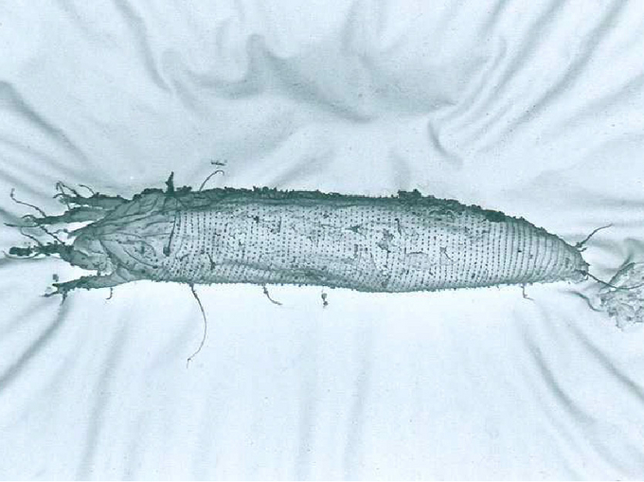

Knoblauchmilbe
in
einer
rasterelektronenmikroskopischen
Aufnahme

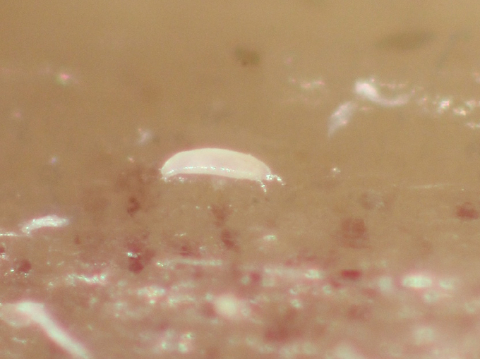

Stereomikroskopische
Aufnahme
einer
Knoblauchgallmilbe
(ca.
0,3
mm
lang)

**Biologie**

Die
Knoblauchgallmilbe
-
auch
Tulpengallmilbe
genannt
-
gehört
zu
den
Gall-
oder
Kräuselmilben
(Eriophyidae),
einer
Familie
innerhalb
der
großen
Gruppe
der
Milben.
Trotz
ihres
Namens
erzeugt
diese
Art
jedoch
keine
Gallen.
Während
der
Vegetationsperiode
leben
die
Milben
an
grünen
Pflanzenteilen
von
Knoblauch
und
anderen
Liliengewächsen.
Sie
bevorzugen
junges
Gewebe,
insbesondere
Spalträume
noch
nicht
entfalteter
Blätter
und
Blütenstände.
Von
den
Blütenständen
können
sie
dann
sehr
leicht
in
Brutzwiebeln
überwandern.

Die
Milben
können
sich
bei
einer
Temperatur
von
25
°C
und
einer
relativen
Luftfeuchtigkeit
von
80-95
%
optimal
entwickeln.
Jedes
Weibchen
legt
etwa
25
Eier
ab,
aus
denen
nach
kurzer
Zeit
Larven
schlüpfen.
Die
Inkubationszeit
beträgt
bei
25
°C
zwei
Tage,
bei
2
°C
etwa
ein
Monat.
Die
Milben
durchlaufen
in
ihrer
Entwicklung
zwei
Larvenstadien.
Zur
Nahrungsaufnahme
stechen
sie
mit
ihren
sehr
kurzen,
zangenartigen
Mundwerkzeugen
das
Gewebe
der
Knoblauchpflanze
oberflächlich
an.
Nur
bei
sehr
starkem
Befall
sind
Schadsymptome
an
den
Blättern
zu
sehen,
welche
sich
leicht
eindrehen
und
bei
der
Entfaltung
aneinander
haften
bleiben.

Beim
Einziehen
des
Knoblauchs
setzen
sie
sich
sowohl
an
Luftzwiebeln
aber
auch
den
„Bodenzehen“
fest,
wo
sie
zwischen
der
Knoblauchzehe
und
dem
sie
umgebenden
Hüllblatt
sehr
gut
geschützt
sind.
Bei
ausreichender
Temperatur
können
sie
sich
hier
gut
vermehren,
häufig
finden
sie
sich
dann
in
dem
kleinen
Grübchen
unterhalb
der
Zehenspitze.
Geringer
Befall
ist
praktisch
nicht
zu
erkennen,
sodass
es
leicht
vorkommen
kann,
dass
zur
Ernte
geringfügig
befallene
Zehen
eingelagert
werden.
Bei
zu
warmer
Lagerung
(Sommertemperaturen,
nicht
gekühlt)
vermehren
sich
die
Milben
jedoch
rasch,
sodass
die
Zehen
infolge
von
Einstichen
leicht
austrocknen.

An
stark
befallenen
Blütenständen
im
Freiland
wurden
Blumenwanzen
(*Orius*-Arten)
sowie
Raubmilben
aus
der
Familie
Tydeidae
als
natürliche
Feinde
gefunden.
Wahrscheinlich
können
Knoblauchgallmilben
bei
uns
im
Freiland
überwintern
-
jedenfalls
hielten
die
Tiere
im
Laborversuch
große
Kälte
von
-24
°C
gut
aus.

**Schadsymptome**

Durch
die
Saugtätigkeit
der
Knoblauchgallmilben
kommt
es
zu
Vergilbungen
und
Verdrehungen
der
Blätter.
Jüngere
Blätter
bleiben
aufgrund
mangelnder
Entfaltung
älterer
Blätter
stecken.
Stark
befallene
Luftzwiebeln
bleiben
im
Wachstum
zurück,
sodass
die
Luftzwiebeln
sehr
unterschiedlich
groß
werden.

Stark
befallene
Knoblauchzehen
am
Lager
erkennt
man
daran,
dass
sie
infolge
der
Austrocknung
sehr
leicht
werden.
Sie
lassen
sich
einfach
zusammendrücken
und
weisen
im
geschälten
Zustand
eine
gelblich-braune
Färbung
auf.

Zudem
können
im
Zuge
der
Saugtätigkeit
Allexiviren,
wie
das
Garlic
virus
A
bis
Garlic
Virus
E
sowie
das
Garlic
virus
X,
übertragen
werden.

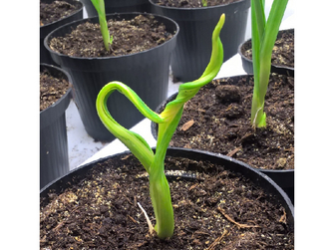

Symptom
der
Blattverdrehung
und
mangelnde
Blattentfaltung
bei
Befall
durch
Knoblauchgallmilben

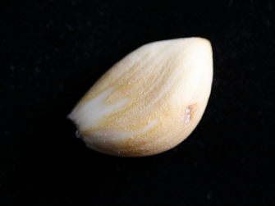

Verfärbung
der
Knoblauchzehe

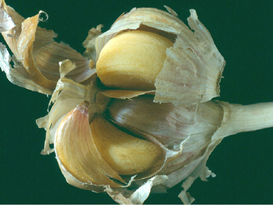

Stark
befallene
Knoblauchzehen

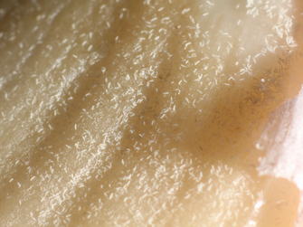

Massenhaftes
Auftreten
der
Knoblauchgallmilbe

**Wirtspflanzen**

Die
Knoblauchgallmilbe
befällt
nicht
nur
Knoblauch,
sondern
auch
andere
Lauchgewächse
der
Gattung
Allium
(Zwiebel,
Schalotte,
Lauch,
Schnittlauch)
und
Liliengewächse,
wie
z.B.
Tulpen.
Die
Erwähnung
ihres
Vorkommens
an
Getreide
in
Zusammenhang
mit
dem
Strichelvirus
beruht
hingegen
auf
einer
Fehlbestimmung.

**Verbreitung**

Die
Knoblauchgallmilbe
ist
auf
allen
Kontinenten
(Afrika,
Asien,
Europa,
Nordamerika,
Ozeanien,
Südamerika)
außer
der
Antarktis
zu
finden.

**Ausbreitung
und
Übertragung**

Knoblauchgallmilben
werden
beim
Anbau
von
Knoblauch
mit
befallenem
Saatgut
übertragen.
Die
Knoblauchgallmilbe
verhält
sich
auf
dem
Lager
wie
ein
Vorratsschädling.
Der
Befall
geht
von
geringfügig
befallenen
Knoblauchzehen
oder
Luftzwiebeln
aus
und
wird
sehr
leicht
übersehen.

**Wirtschaftliche
Bedeutung**

Trotz
ihrer
winzigen
Abmessung
stellt
die
Knoblauchgallmilbe
in
der
Landwirtschaft
einen
der
wichtigsten
Schädlinge
im
Anbau
von
Knoblauch
dar.
Dies
kommt
daher,
dass
sie
sich
meist
unbemerkt
am
Lager
vermehrt,
durch
ihre
Saugtätigkeit
an
den
Zehen
massive
Schäden
verursachen
kann
und
eine
Bekämpfung
zu
diesem
Zeitpunkt
nicht
mehr
möglich
ist.

**Vorbeugung
und
Bekämpfung**

* Verwendung
  von
  gesundem
  Pflanzgut.
  Keinesfalls
  darf
  ungeprüfte
  Konsumware
  verwendet
  werden,
  da
  diese
  mitunter
  befallen
  ist.
* Bei
  Eigenvermehrung
  über
  Luftzwiebeln
  sollten
  die
  Blütenstände
  nicht
  bis
  zum
  Öffnen
  des
  Tragblattes
  an
  der
  Pflanze
  belassen
  werden,
  da
  die
  Milben
  leicht
  in
  Blüten
  und
  damit
  auf
  Luftzwiebeln
  überwandern
  können.
* Das
  Erntegut
  ist
  kühl
  und
  trocken
  zu
  lagern,
  damit
  sich
  eventuell
  vorhandene
  Milben
  nicht
  vermehren
  können.
  Die
  einzelnen
  Knoblauchpartien
  sollten
  in
  gewissem
  Abstand
  voneinander
  gelagert
  werden,
  damit
  keine
  Überwanderung
  von
  befallenen
  zu
  gesunden
  Zehen
  stattfinden
  kann.
* Als
  chemische
  Bekämpfungsmethode
  zum
  Pflanzenschutz
  werden
  in
  der
  Literatur
  die
  Behandlung
  mit
  Schwefelstaub
  auf
  dem
  Lager
  und
  die
  Begasung
  des
  Erntegutes
  in
  dicht
  schließenden
  Räumen
  durch
  konzessionierte
  Firmen
  erwähnt.

**Fachinformation**

**Publikationen**

Moyses,
A.,
2016.
Die
Knoblauchgallmilbe
(Aceria
tulipae):
Ein
versteckter
Schädling
an
Knoblauch.
Gemüsebaupraxis,
23(1),
16-17.

**Untersuchungen**

Damit
Knoblauchproduzentinnen
und
-produzenten
auch
zukünftig
auf
die
Gesundheit
des
Pflanzgutes
vertrauen
können,
sind
Knoblauchpflanzgutuntersuchungen
unabdingbar,
um
eine
Befallsfreiheit
von
Knoblauchgallmilben
im
Laufe
der
gesamten
Vegetationsperiode
bis
zur
Lagerung
gewährleisten
zu
können.

An
der
Abteilung
für
Nachhaltigen
Ackerbau
führen
wir
Untersuchungen
von
Ernte-
bzw.
Pflanzgut
auf
*Aceria
tulipae*
durch.

**Links**

[Warndienst
der
Landwirtschaftskammern](https://warndienst.lko.at/)

**Services**

[Pflanzengesundheit
Services](pflanze/pflanzengesundheit/pflanzengesundheit-services)